**Documento de Negocio**

**Sistema de control y reportes de laboratorio libre**

**Versión 1.0**

**Historial de Revisiones**

|  |  |  |  |
| --- | --- | --- | --- |
| **Fecha** | **Versión** | **Descripción** | **Autor** |
| 22/04/2016 | 1.0 | Versión preliminar como una propuesta de desarrollo. | Equipo de desarrollo |
|  |  |  |  |
|  |  |  |  |
|  |  |  |  |
|  |  |  |  |
|  |  |  |  |
|  |  |  |  |

**Tabla de Contenidos**

1. **Introducción** 
   1. *Propósito*
   2. *Definiciones, siglas y abreviaturas*
   3. *Referencias*
2. **Mantenimiento…………………………………………….3**
3. **Reparación de laboratorio………………………………5**
4. **Abastecimiento de componentes……………………...7**
5. **Reservar laboratorio para eventos……………………………………….9**
6. **Apertura de laboratorio..……………………………….11**
7. **Cierre de laboratorio…...............................................13**
8. **Admision laboratorio libre……….…………………….1**
9. **Salida de labortorio libre……………………...………..17**

**Documento de Negocio**

1. **Introducción**

Esta sección Cambiar por favor

Este Plan de Desarrollo del Software es una versión preliminar preparada para ser incluida en la propuesta elaborada como respuesta al proyecto BIA en la asignatura de Procesos de desarrollo de Software. Este documento provee una visión global del enfoque de desarrollo propuesto.

El proyecto está basado en los procesos de Moporsoft y complementándolos con la metodología de Rational Unified Process en la que únicamente se procederá a cumplir con las tres primeras fases que marca la metodología, constando únicamente en la tercera fase de dos iteraciones. Es importante destacar esto puesto que utilizaremos la terminología RUP en este documento. Se incluirá el detalle para las fases de Inicio y Elaboración y adicionalmente se esbozarán las fases posteriores de Construcción y Transición para dar una visión global de todo proceso.

El enfoque desarrollo propuesto constituye una configuración del proceso RUP de acuerdo a las características del proyecto, seleccionando los roles de los participantes, las actividades a realizar y los artefactos (entregables) que serán generados. Este documento es a su vez uno de los artefactos de RUP.

1. **Propósito**

El propósito del Documento de negocio es proporcionar la información necesaria para tener un entendimiento común del dominio y alinear el desarrollo del sistema de acuerdo a los requisitos de este.

Los usuarios del Documento de negocio son:

* El analista del proyecto lo usa para modelar los procesos, descubrir un vocabulario del dominio y con ello tener un punto de partida para el desarrollo del sistema.
* El cliente del sistema lo usa para saber que procesos de negocio serán apoyados por el proyecto a desarrollar, apoyar con la definición del proceso y vocabulario del dominio
* El equipo de desarrollo lo usa para tener un entendimiento de lo que desarrollará como para a partir de ese conocimiento proponer nuevas características y funcionalidades del sistema.

1. **Definiciones, siglas y abreviaturas**

Ver documento **de glosario de términos.**

1. **Referencias**

* MOF de soporte técnico FISI - UNMSM

**Proceso 1: Mantenimiento de laboratorio (Marquina)**

1. **Ficha de Proceso**

|  |  |  |  |
| --- | --- | --- | --- |
| **Número o código**  **de proceso** | PROC-001 | **Proceso** | Mantenimiento de laboratorio |
| **Responsable** | Oficina de soporte - Encargado de soporte técnico |  |  |
| **Objetivo / Propósito** | Mantener las máquinas en óptimo estado para su utilización tanto en clases como eventos. |  |  |
| **Frecuencia** | Este proceso se realiza según el cronograma de mantenimiento de laboratorios |  |  |

|  |  |  |  |
| --- | --- | --- | --- |
| **Identificador** | **Actividad** | **Datos de Entrada** | **Datos de Salida** |
| 1 | Iniciar el mantenimiento de los laboratorios según el cronograma | Cronograma de mantenimiento de laboratorios |  |
| 2 | Revisar el correcto funcionamiento de las PCs. | Estado de las PCs de los laboratorios |  |
| 3 | Llevar a cabo tareas de actualización y optimización de software además de limpieza de hardware | Conocimiento en la aplicación de las tareas mencionadas | PCs actualizadas, optimizadas y limpias. |
| 4 | Indicar que el mantenimiento se llevó cabo con éxito | Estado del mantenimiento | Informe de mantenimiento finalizado |

2. **Diagrama del Proceso**

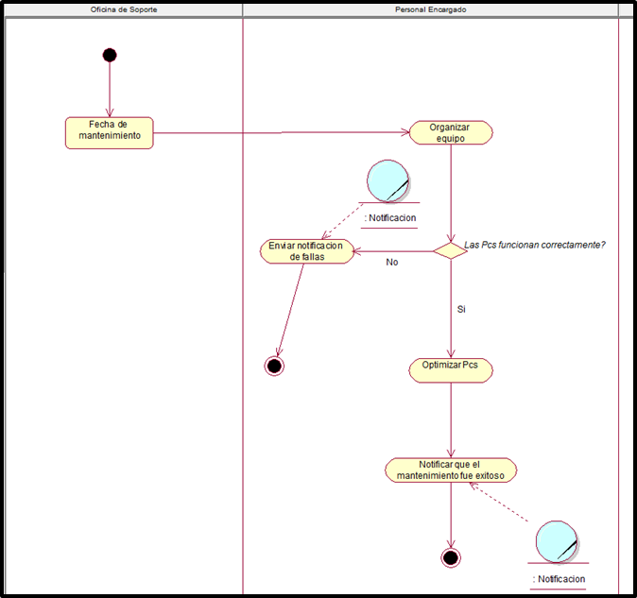

3. **Descripción de Actividades**

A continuación se procederá a describir las actividades, el rol que realiza la cada una de ellas y el tipo a la que pertenecen.

|  |  |  |  |  |
| --- | --- | --- | --- | --- |
| **ID** | **Actividad** | **Descripción** | **Rol** | **Tipo** |
| 1 | Iniciar el mantenimiento de los laboratorios según el cronograma | Cronograma de mantenimiento de laboratorios | Equipo encargado de soporte técnico | Manual |
| 2 | Revisar el correcto funcionamiento de las PCs. | Estado de las PCs de los laboratorios | Equipo encargado de soporte técnico | Manual |
| 3 | Llevar a cabo tareas de actualización y optimización de software además de limpieza de hardware | Conocimiento en la aplicación de las tareas mencionadas | Equipo encargado de soporte técnico | Manual |
| 4 | Indicar que el mantenimiento se llevó cabo con éxito | Estado del mantenimiento | Equipo encargado de soporte técnico | Manual |

**Proceso 2: Reparación de laboratorio (Marquina)**

1. **Ficha de Proceso**

|  |  |  |  |
| --- | --- | --- | --- |
| **Número o código**  **de proceso** | PROC-002 | **Proceso** | Reparación de laboratorio |
| **Responsable** | Oficina de soporte - Encargado de soporte técnico |  |  |
| **Objetivo / Propósito** | Dar solución a cualquier desperfecto que se detecte en las PCs que integran el laboratorio |  |  |
| **Frecuencia** | Este proceso se realiza cada vez que se presenta algún desperfecto en alguna máquina de los laboratorios |  |  |

|  |  |  |  |
| --- | --- | --- | --- |
| **Identificador** | **Actividad** | **Datos de Entrada** | **Datos de Salida** |
| 1 | Notificar al equipo encargado de una falla técnica en el laboratorio | Falla en alguna máquina de los laboratorios | Notificación al equipo encargado |
| 2 | Dirigirse al laboratorio | El equipo se dirige al laboratorio |  |
| 3 | Identificar la falla | Máquina defectuosa | Falla en máquina. |
| 4 | Probar métodos respectivos de reparación | Aplicar métodos de reparación | Máquina en correcto funcionamiento. |

2. **Diagrama del Proceso**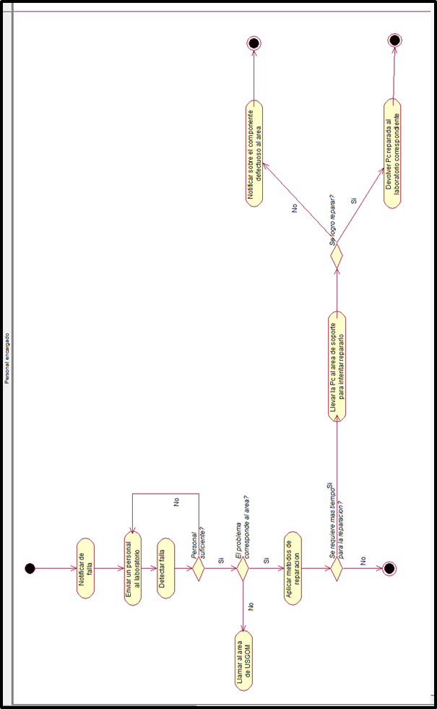

3. **Descripción de Actividades**

A continuación se procederá a describir las actividades, el rol que realiza la cada una de ellas y el tipo a la que pertenecen.

|  |  |  |  |  |
| --- | --- | --- | --- | --- |
| **ID** | **Actividad** | **Descripcion** | **Rol** | **Tipo** |
| 1 | Notificar al equipo encargado de una falla técnica en el laboratorio | Falla en alguna máquina de los laboratorios | Equipo encargado de soporte técnico | Manual |
| 2 | Dirigirse al laboratorio | El equipo se dirige al laboratorio | Equipo encargado de soporte técnico | Manual |
| 3 | Identificar la falla | Máquina defectuosa | Equipo encargado de soporte técnico | Manual |
| 4 | Probar métodos respectivos de reparación | Aplicar métodos de reparación | Equipo encargado de soporte técnico | Manual |

**Proceso 4: Reservar laboratorio para evento (Mauricio)**

1. **Ficha de Proceso**

|  |  |  |  |
| --- | --- | --- | --- |
| **Número o código**  **de proceso** | PROC-004 | **Proceso** | Gestionar evento |
|  |  | **Responsable** | Oficina de soporte - Encargado de soporte técnico |
| **Objetivo / Propósito** | Tener el laboratorio acondicionado para el correcto desarrollo de un evento programado |  |  |
| **Frecuencia** | Este proceso se realiza cada vez que se desarrolla un evento que involucra un laboratorio. |  |  |

|  |  |  |  |
| --- | --- | --- | --- |
| **Identificador** | **Actividad** | **Datos de Entrada** | **Datos de Salida** |
| 1 | Recepcionar oficio de solicitud de laboratorio | Oficio de solicitud de laboratorio.  Conocimiento de formato de oficios de solicitud de laboratorio válidos | Recepción aceptada o rechazada |
| 2 | Revisar disponibilidad del laboratorio solicitado | Información de estado de laboratorio. indicado(ocupados, en mantenimiento, libres) del registro de estados de laboratorios | Disponibilidad de laboratorio solicitado |
| 3 | Enviar respuesta al área organizadora del evento | Formato de respuesta a organizador(es) de evento(s). | Respuesta de solicitud de reserva de laboratorio. |
| 4 | Separar laboratorio solicitado para el día indicado | Rango de fecha y horas de reserva de laboratorio para el evento.  Registro de estados de laboratorios | Registro de laboratorio reservado para evento |

2. **Diagrama del Proceso**

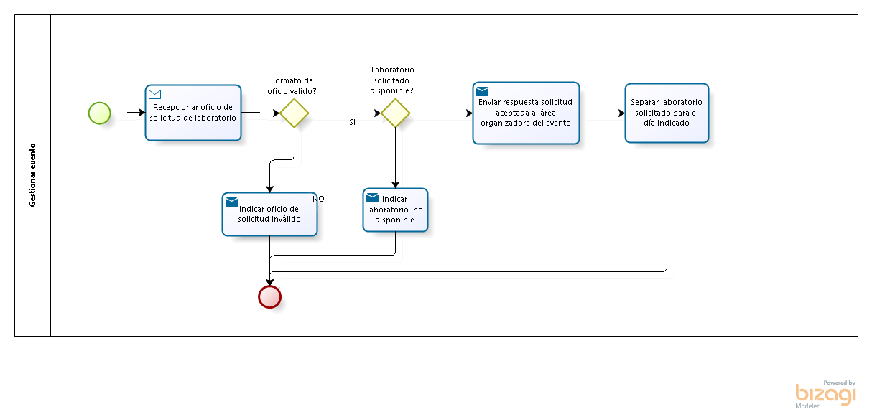

3. **Descripción de Actividades**

A continuación se procederá a describir las actividades, el rol que realiza la cada una de ellas y el tipo a la que pertenecen.

|  |  |  |  |  |
| --- | --- | --- | --- | --- |
| **ID** | **Actividad** | **Descripción** | **Rol** | **Tipo** |
| 1 | Recepcionar oficio de solicitud de laboratorio | Se realiza la actividad cuando un encargado de evento solicita, a través de un oficio, la reserva de un laboratorio a un encargado de soporte técnico, el encargado revisa que el oficio cumpla con el formato de válido de un oficio y lo recepciona. | Encargado de soporte técnico | Manual |
| 2 | Revisar disponibilidad del laboratorio solicitado | El encargado de soporte técnico revisa la disponibilidad del laboratorio solicitado en el oficio,en el registro de estados de laboratorios para el horario de reserva indicado. | Encargado de soporte técnico | Manual |
| 3 | Enviar respuesta al área organizadora del evento | El encargado indica la respuesta al área organizadora del evento | Encargado de soporte técnico | Manual |
| 4 | Separar laboratorio solicitado para el día indicado | El encargado de soporte técnico reserva el laboratorio solicitado en las horas solicitadas e indica los recursos, fecha y hora de acondicionamiento de este. | Encargado de soporte técnico | Manual |

jefri man tas?

**:v el jefri tas?**

**Proceso 6: Apertura de laboratorio (Jefri)**

**6. Ficha de Proceso**

|  |  |  |  |
| --- | --- | --- | --- |
| **Número o código**  **de proceso** | PROC-006 | **Proceso** | Aperturar un laboratorio |
| **Responsable** | Oficina de soporte - personal de soporte |  |  |
| **Objetivo / Propósito** | La apertura de un laboratorio cuando un docente o Entidad lo necesite de acuerdo al cronograma programado |  |  |
| **Frecuencia** | Este proceso se realiza cada vez que este programado el laboratorio para un curso |  |  |

|  |  |  |  |
| --- | --- | --- | --- |
| **Identificador** | **Actividad** | **Datos de Entrada** | **Datos de Salida** |
| 1 | Docente o entidad solicita la apertura de laboratorio | Pedido de apertura de un laboratorio | Notificación al equipo encargado |
| 2 | Verificar cronograma | Curso , profesor y horario | laboratorio asignado |
| 3 | Abrir laboratorio | laboratorio asignado | Entrega de laboratorio |
| 4 | Verificar que se cumpla con las necesidades del curso | Laboratorio | Laboratorio verificado para el curso |

2. **Diagrama del Proceso**

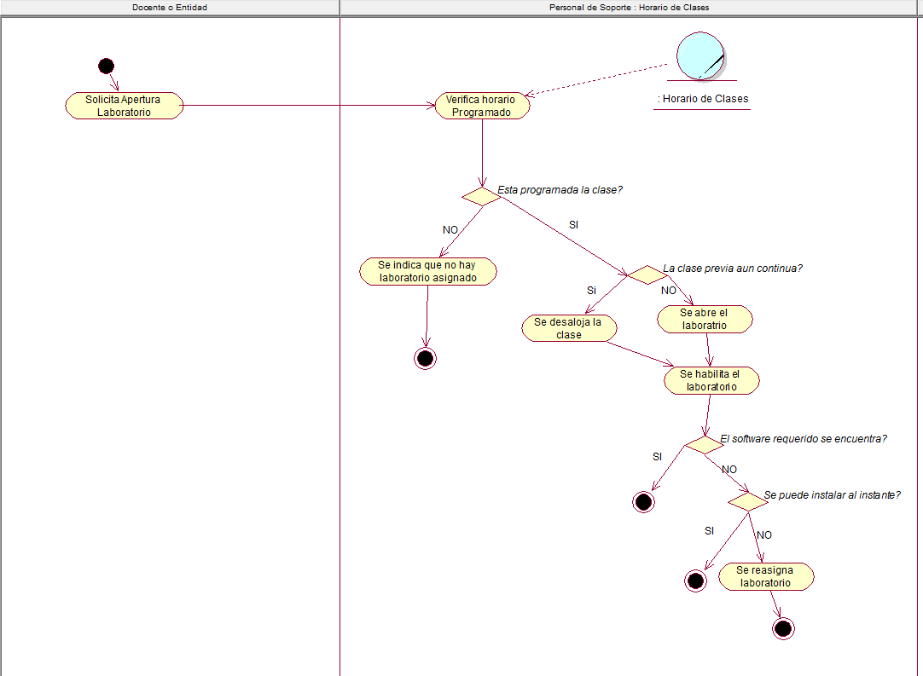

3. **Descripción de Actividades**

A continuación se procederá a describir las actividades, el rol que realiza la cada una de ellas y el tipo a la que pertenecen.

|  |  |  |  |  |
| --- | --- | --- | --- | --- |
| **ID** | **Actividad** | **Descripción** | **Rol** | **Tipo** |
| 1 | Solicita la apertura de laboratorio | Ell docente o entidad solicita la apertura de laboratorio. | Equipo encargado de soporte técnico | Manual |
| 2 | Verificar cronograma | El personal de soporte revisa el cuadro de horarios para cerciorarse que el docente o entidad tenga clase programada | Equipo encargado de soporte técnico | Manual |
| 3 | Abrir laboratorio | El personal de soporte procede a abrir el laboratorio requerido | Equipo encargado de soporte técnico | Manual |
| 4 | Verificar que se cumpla con las necesidades del curso | El personal de soporte procede a activar el poder eléctrico y prender el proyector si es necesario | Equipo encargado de soporte técnico | Manual |

**Proceso 8: Admisión a Laboratorio Libre(Mora)**

* 1. **Ficha de Proceso**

|  |  |  |  |
| --- | --- | --- | --- |
| **Número o código**  **de proceso** | PROC-008 | **Proceso** | Diseño de producto |
|  |  | **Responsable** | Miembro del Area de Soporte Tecnico |
| **Objetivo / Propósito** | El propósito de este proceso es el de es gestionar la admisión de los alumnos al laboratorio libre y asignarle un computador dependiendo de la disponibilidad de estos dentro del laboratorio. |  |  |
| **Frecuencia** | Este proceso se realiza cada vez que un alumno llega a el area de soporte técnico y pide el acceso a un computador del laboratorio libre |  |  |

|  |  |  |  |
| --- | --- | --- | --- |
| **Identificador** | **Actividad** | **Datos de Entrada** | **Datos de Salida** |
| 1 | Informar que se desea usar el laboratorio libre | Información sobre la disponibilidad del laboratorio libre. | Solicitud Aceptada o Rechazada |
| 2 | Verificar disponibilidad de computador | Información sobre la disponibilidad de computadoras en laboratorio libre | Permiso para usar laboratorio libre |
| 3 | Solicitar documento de identificación de alumno | Documento de identificación del alumno (Carné universitario) | Registro de ingreso disponible para llenado |
| 4 | Registrar datos de alumno | Datos del alumno y hora de ingreso. | Registro de ingreso en cuaderno de uso de laboratorio libre |
| 5 | Verificar datos de alumno | Registro de ingreso en cuaderno de uso de laboratorio libre | Registro de alumno en cuaderno de uso de laboratorio libre validado |
| 6 | Permitir Ingreso al laboratorio libre | Registro de alumno en cuaderno de uso de laboratorio libre validado | Alumno asignado a computador |

2. **Diagrama del Proceso**

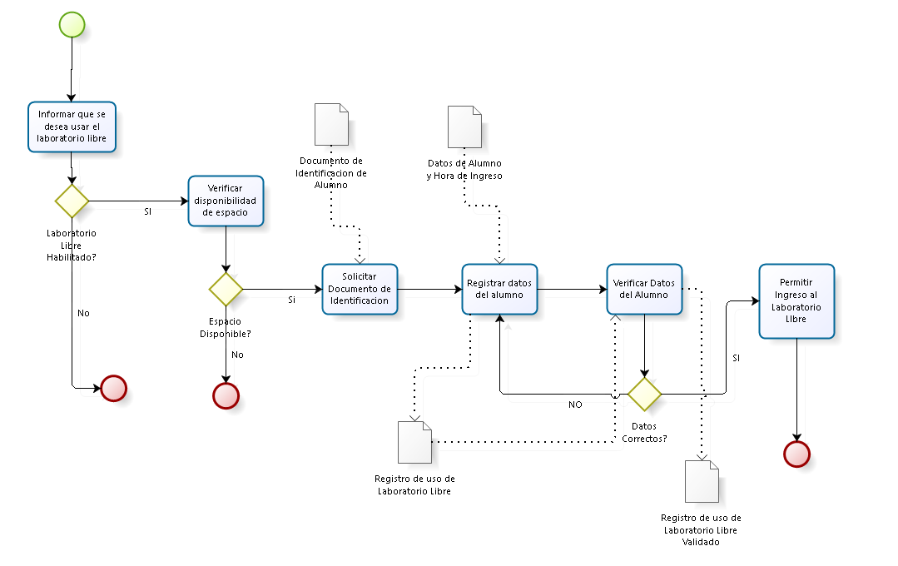

3. **Descripción de Actividades**

A continuación se procederá a describir las actividades, el rol que realiza la cada una de ellas y el tipo a la que pertenecen.

|  |  |  |  |  |
| --- | --- | --- | --- | --- |
| **ID** | **Actividad** | **Descripción** | **Rol** | **Tipo** |
| 1 | Informar que se desea usar el laboratorio libre | La actividad se realiza cuando un alumno se acerca a el área de soporte técnico . Si en el momento de la petición el laboratorio libre está habilitado , se prosigue a la actividad “verificar disponibilidad de computador” | Alumno | Manual |
| 2 | Verificar disponibilidad de espacio | La actividad se realiza luego de confirmar que el laboratorio libre está operativo . El miembro de soporte técnico se acerca al laboratorio libre y verifica si hay espacio disponible (computador disponible o espacio que el alumno puede ocupar con una laptop).De haber espacio libre , se continúa con la actividad ”Solicitar documento de identificación de alumno” | Miembro de soporte técnico | Manual |
| 3 | Solicitar documento de identificación de alumno | La actividad se realiza cuando , luego de verificar que existe espacio disponible para el alumno , el miembro de soporte técnico solicita el documento de identidad (carné universitario) del alumno para su registro.El miembro de soporte entrega el cuaderno de registro al alumno. | Miembro de soporte técnico | Manual |
| 4 | Registrar datos de alumno | La actividad se realiza cuando el alumno recibe el cuaderno de registro . El alumno apunta su nombre , código y hora de ingreso al laboratorio libre y le devuelve el cuaderno al miembro de soporte/ | Alumno | Manual |
| 5 | Verificar datos de alumno | La actividad se realiza cuando el miembro de soporte recibe de vuelta el cuaderno de registro . El miembro de soporte verifica que los datos ingresados concuerden con la información en el documento de identidad del alumno. Si los datos concuerdan , se prosigue con la actividad “permitir ingreso al laboratorio libre” | Miembro de soporte técnico | Manual |
| 6 | Permitir Ingreso al laboratorio libre | La actividad se realiza luego de haber corroborado los datos del alumno . El miembro de soporte le permite el ingreso al laboratorio libre a el alumno , conduciendo hasta el laboratorio , luego explicando las reglas de uso de este. | Miembro de soporte técnico | Manual |

**PROCESO 9: Salida de Laboratorio Libre (Maricielo)**

# **Ficha del Proceso**

|  |  |  |  |
| --- | --- | --- | --- |
| **Número o código**  **de proceso** | PROC-002 | **Proceso** | Salida de Laboratorio Libre |
| **Responsable** | Oficina de soporte - Encargado de soporte técnico. |  |  |
| **Objetivo / Propósito** | Este CUN debe registrar la salida de un alumno del Laboratorio Libre. |  |  |
| **Frecuencia** | Este proceso se realiza cada vez que un alumno culmine de utilizar la computadora del laboratorio libre. |  |  |

|  |  |  |  |
| --- | --- | --- | --- |
| **Identificador** | **Actividad** | **Datos de Entrada** | **Datos de Salida** |
| 1 | Informar que se desea desocupar una PC | PC desocupada, carnet del alumno en la oficina de Soporte | Numero de computadora |
| 2 | Seleccionar la opción “Ver estado de PCs” | Información de estado de laboratorio. indicado(ocupados, en mantenimiento, libres) del registro de estados de laboratorios | Localizar la PC que el alumno utilizó |
| 3 | Localizar y seleccionar la PC o espacio utilizado por el alumno | Información de datos de la PC (N° Computadora, fecha y hora de ingreso) y los de los alumnos que usan dicha computadora (N° Computadora, Código de Alumno y hora de ingreso). | Disponibilidad de laboratorio solicitado |
| 4 | Seleccionar a él o los alumnos que soliciten registrar su salida | Datos alumnos | Respuesta de solicitud de reserva de laboratorio. |
| 5 | Registrar la salida seleccionando la opción “Registrar Salida” | Datos de la computadora seleccionada y del alumno. | Registro de laboratorio reservado para evento |
| 6 | Guardar la fecha y hora de la operación | Datos de la computadora seleccionada y del alumno. | Datos actualizados |
| 7 | Liberar la computadora | Confirmación de liberación de Computadora. | Estado actualizado de la computadora |
| 8 | Entregar Carnet o DNI al alumno | Información de proceso finalizado | Computadora disponible |

# **Diagrama de Proceso**

El diagrama del proceso será el siguiente:

Por mientras pondre este, lo cambiaré mañana

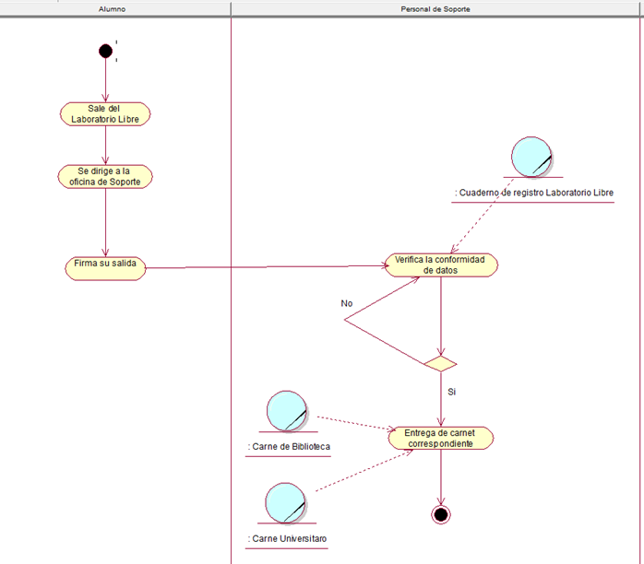

# **Descripción de Actividades**

A continuación se procederá a describir las actividades, el rol que realiza la cada una de ellas y el tipo a la que pertenecen.

|  |  |  |  |  |
| --- | --- | --- | --- | --- |
| **ID** | **Actividad** | **Descripción** | **Rol** | **Tipo** |
| 1 | Informar que se desea desocupar una PC | El alumno se acerca a la oficina de Soporte para informar que desea desocupar la PC y así recoger su Carnet o DNI. | Alumno | Manual |
| 2 | Seleccionar la opción “Ver estado de PCs” | Se realiza la actividad cuando un encargado a través del sistema selecciona la opción “Ver estado de PCs” para verificar que la PC sea la correcta. | Encargado de soporte técnico | Sistema |
| 3 | Localizar y seleccionar la PC o espacio utilizado por el alumno | En el sistema se seleccionará la PC indicada por el alumno. | Encargado de soporte técnico | Sistema |
| 4 | Seleccionar a él o los alumnos que soliciten registrar su salida | El encargado seleccionará a los alumnos que soliciten registrar la salida del Laboratorio. | Encargado de soporte técnico | Sistema |
| 5 | Registrar la salida seleccionando la opción “Registrar Salida” | En el sistema el encargado selecciona la opción “Registrar Salida”, con esta operación el estado de la Computadora se actualizará y se mostrará como disponible nuevamente. | Encargado de soporte técnico | Sistema |
| 6 | Guardar la fecha y hora de la operación | El sistema automáticamente guardará la fecha y hora de la operación | Sistema | Sistema |
| 7 | Liberar la computadora | El sistema librera a la computadora, haciendo que esté disponible para otro alumno | Sistema | Sistema |

**PROCESO 10: Cierre de Laboratorio(Dick Van)**

# **Ficha del Proceso**

|  |  |  |  |
| --- | --- | --- | --- |
| **Número o código**  **de proceso** | PROC-002 | **Proceso** | Cierre de Laboratorio |
| **Responsable** | Oficina de soporte - Encargado de soporte técnico. |  |  |
| **Objetivo / Propósito** | Este CUN debe registrar la recepción del aviso de término de clase, hasta el cierre de laboratorio. |  |  |
| **Frecuencia** | Este proceso se realiza cada vez que se recepcione el aviso de término de clase. |  |  |

|  |  |  |  |
| --- | --- | --- | --- |
| **Identificador** | **Actividad** | **Datos de Entrada** | **Datos de Salida** |
| 1 | Se recibe el aviso del término de una clase en laboratorio. | Reporte o aviso de fin de clase | Identificación de laboratorio para el cierre. |
| 2 | Verificación de que las máquinas cuentan con todos sus componentes. | Reporte del estado de las máquinas en determinado laboratorio. | Conformidad del estado del laboratorio. |
| 3 | Se procede a apagar las computadoras del laboratorio. | La pc encendidas | Todas la pcs apagadas. |
| 4 | Se corta el flujo eléctrico en el laboratorio | El encargado de soporte realizará el corte de energía respectivo. | El aula cumple con las condiciones para realizar el cierre. |
| 5 | Se procede a cerrar el laboratorio | Se realizará el cierre del laboratorio | En el sistema se registrará el cierre del laboratorio así como la hora y volvera a estar disponible para la asignación a un nuevo docente que lo solicite. |
| 6 | El caso de uso de negocio finaliza | ---- | ---- |

# **Diagrama de Proceso**

El diagrama del proceso será el siguiente:

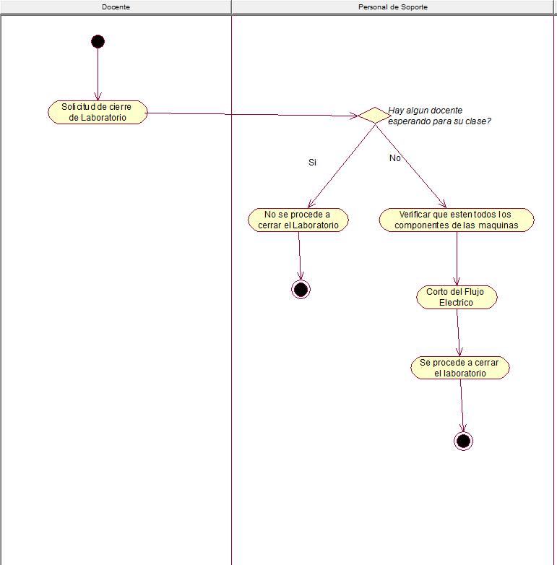

# **Descripción de Actividades**

A continuación se procederá a describir las actividades, el rol que realiza la cada una de ellas y el tipo a la que pertenecen.

|  |  |  |  |  |
| --- | --- | --- | --- | --- |
| **ID** | **Actividad** | **Descripción** | **Rol** | **Tipo** |
| 1 | Informar que su clase ha finalizado. | Notifica la finalización de su clase | Docente | Manual |
| 2 | Recepciona la información del docente. | Envía un encargado para realizar el cierre del laboratorio. | Oficina de soporte | Manual |
| 3 | Evalúa el estado del aula | Se verifica los componentes de las pcs y se procede a cerrar el aula. | Encargado de Soporte | Manual |
| 4 | Notifica cierre a la Oficina de soporte | Se notifica el número de aula y el estado del aula y se registra el cierre en el sistema. | Oficina de Soporte | Sistema. |

**PROCESO 11: Abastecimiento de componentes(Dick Van)**

# **Ficha del Proceso**

|  |  |  |  |
| --- | --- | --- | --- |
| **Número o código**  **de proceso** | PROC-002 | **Proceso** | Abastecimiento de componentes. |
| **Responsable** | Oficina de soporte - Encargado de soporte técnico. |  |  |
| **Objetivo / Propósito** | Este CUN se recibe el requerimiento de y se envía una solicitud firmada y autorizada por el jefe del área. |  |  |
| **Frecuencia** | Cada vez que se solicite el abastecimiento. |  |  |

|  |  |  |  |
| --- | --- | --- | --- |
| **Identificador** | **Actividad** | **Datos de Entrada** | **Datos de Salida** |
| 1 | Se informa al Jefe del área acerca de una carencia. | Notificación de las carencias | Recaba la información |
| 2 | Pide al personal la elaboración de un informe de requerimientos | Elaboración de un informe | Generación de un informe. |
| 3 | Se verifica ese informe | Validación de los datos en el informe | Conformidad de la información. |
| 4 | Se envía el documento adjunto al área de USGOM | Se efectua el envio | La conformidad de la recepción en el area de USGOM |

# **Diagrama de Proceso**

El diagrama del proceso será el siguiente:

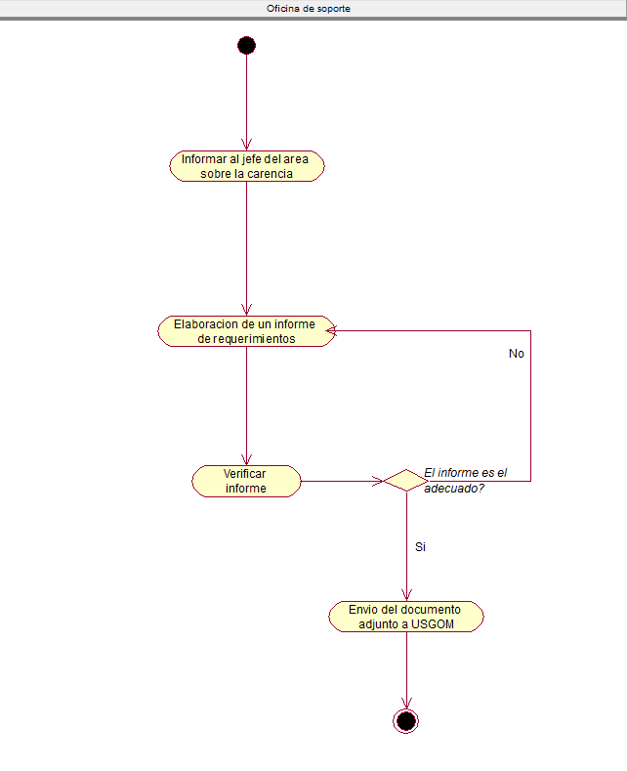

# **Descripción de Actividades**

A continuación se procederá a describir las actividades, el rol que realiza la cada una de ellas y el tipo a la que pertenecen.

|  |  |  |  |  |
| --- | --- | --- | --- | --- |
| **ID** | **Actividad** | **Descripción** | **Rol** | **Tipo** |
| 1 | Se notifica las carencias | La Oficina de soporte recepciona las carencias | Oficina de Soporte | Manual |
| 2 | Generación de Reporte | Se elabora un reporte de todas las carencias | Oficina de Soporte | Sistema |
| 3 | Verificación | Se verifica los detalles del reporte | Oficina de Soporte | Sistema |
| 4 | Envío de solicitud | Se envía una solicitud a la USGOM con los requerimientos. | Oficina de Soporte | Sistema |